Ændringsønske: Ændre kontaktperson på kontrakt

Når en medarbejder der opretter kontrakter i salgsstyring rejser, kommer deres navn fortsat på fremtidige fakturaer. Man skal ind manuelt på hver enkelt kontrakt, for at ændre kontaktoplysninger. Det kunne være rigtig rart, hvis man kunne ændre kontaktoplysninger på alle kontrakter oprettet af en medarbejder i en og samme arbejdsgang,

Skal ind under VA42, skrive kontraktens nummer, vælge gå til, top, tekster, info ansvarlig person og så kan det ændres.

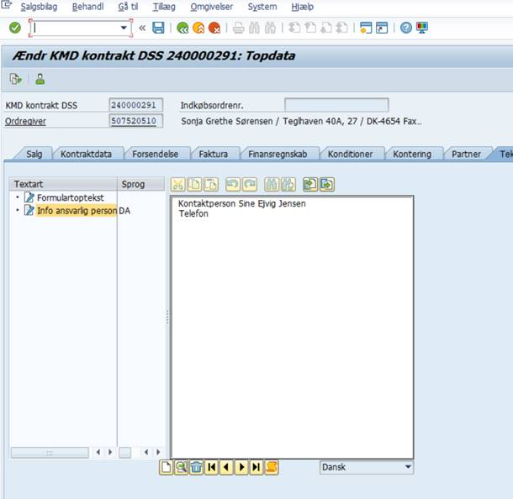

Vi har spurgt KMD om det ikke er muligt at gøre det som masseændring og det var det desværre ikke

